T.C.
ATATÜRK ÜNİVERSİTESİ
TOPLUMSAL DUYARLILIK PROJELERİ UYGULAMA VE ARAŞTIRMA MERKEZİ

“Ellerimle Görüyorum”
Proje Kodu: 6380C05E6429A

SONUÇ RAPORU
Proje Yürütücüsü:
Arş. Gör. Dr. Mücella Savaş Yalçın
Kâzım Karabekir Eğitim Fakültesi

Araştırmacılar:
Esra DOĞAN
Halide ŞENPOLAT
Belkız ÖZDEMİR

Aralık, 2022
ERZURUM

İÇİNDEKİLER
Önsöz 2
Özet 3
Materyal ve Yöntem 5
Proje Uygulamasına Ait Görseller 7
Sonuçlar 20

ÖNSÖZ
Özel gereksinimli bireyler, normal gelişim gösteren bireylerden fiziksel, bilişsel, akademik, sosyal ve uyumsal becerilerinde anlamlı farklılıklar gösterirler. Bu grup içerisinde yer alan görme engelli bireyler ancak çeşitli uyarlama ve materyaller aracılığıyla akranlarıyla aynı eğitim hakkına sahip olabilirler. Görme engelli bireyler için dokunma duyusunu etkili şekilde kullanabilme becerisini geliştirmeye yönelik erken yaşlardan itibaren yapılacak tüm çalışmalar, bireylerin toplumsal hayatın her alanında yaşamlarını kolaylaşmasını, akademik, sosyal başarılarının artmasını hatta bağımsız yaşam alanlarının gelişmesini sağlayabilir. Bu bireyler için dokunsal öğrenmeyi eğitim süreçlerinin bir parçası haline getirmek eğitimlerini yaparak yaşayarak deneyimlemesini artırabilir.

ÖZET
“Ellerimle Görüyorum” projesi kapsamında Esra Doğan, Halide Şenpolat, Belkız Özdemir adlı öğrencilerden oluşan çalışma grubu, görme engelli bireyler için soyut olan kavramları somutlaştırmak, dokunma duyusunun gelişmesine katkı sağlamak, hayal gücünü zenginleştirmek, görme engelli bireylerin öğrenmelerini anlamlı ve işlevsel hale getirmek amacıyla materyal geliştirmeyi amaçlamıştır. Görme engelli bireylerin eğitim sürecinde öğrendiği kavramları tasarlanan materyal aracılığıyla günlük yaşam becerilerine aktarmasına fayda sağlayacağı düşünülmektedir. Bu sayede görme engelli bireylere eğitim veren uygulamacılara da materyal çeşitliliği sunarak eğitimin zenginleştirilmesine yardımcı olması beklenmektedir.
Kazım Karabekir Eğitim Fakültesi Özel Eğitim Öğretmenliği öğrencileri olan ve yukarıda adı geçen öğrenciler tarafından dokunsal duyulara hitap eden kitaplar hazırlanmıştır. Görme engelli okulu idare amiri ve öğretmenleriyle görüşülüp hazırlanan kitapların içeriğine öğrenci ihtiyaçlarına göre karar verilmiştir. Görme engelli okulunda eğitim gören öğrencilerin engel düzeyinin farklı olması nedeniyle hazırlanan kitapların içerikleri de bu düzeylere uygun olarak hazırlanmıştır.
Bu proje Atatürk Üniversitesi Toplumsal Duyarlılık Projeleri tarafından desteklenmiştir.

Anahtar Kelimeler: Görme engelli birey, Braille alfabesi, dokunma duyusu, soyut kavram, somutlaştırma.

MATERYAL VE YÖNTEM

Araştırmanın Türü
Bu çalışma bir Toplumsal Duyarlılık Projesi’dir.

Araştırmanın Yapıldığı Yer ve Zaman

Proje ekibi tarafından 14-18 Aralık tarihleri arasında kitaplar hazırlanmıştır. Görme Engelliler Okuluna 7 Aralık Çarşamba günü 13.00- 15.00 saatleri arasında materyaller sunulup teslim edilmiştir.

Projenin Uygulanışı

Araştırmacılar tarafından görme engelli bireylerin özellikleri hakkında araştırma yapılıp, gereksinimlerine göre hazırlanacak materyalle ilgili plan ve program oluşturulmuştur. Bu plan doğrultusunda gerekli malzeme, araç gereçler tespit edilmiştir. Projenin nasıl uygulanacağı ile ilgili yöntem belirlenmiş ve bu yöntem doğrultusunda hazırlıklara başlanmıştır.

Projenin uygulanma aşaması için görme engelliler okuluna gidilerek idare ve öğretmenlerle gerekli görüşmeler yapılmıştır. Görüşmede amaç ve hedeflerinden bahsedilmiştir. Alınan ortak karar doğrultusunda hazırlanacak materyalin içeriğine karar verilmiştir. Daha sonra materyallerin hazırlanması için gerekli olan kırtasiye alışverişi yapılmıştır. Bu kapsamda kullanılmak üzere renkli keçeler, kurdele, asetat kağıdı, renkli fon kartonu, kağıt ipler, evalar, renkli çubuk ve ponponlar, plastik malzemeler vb. araç gereçler temin edilmiştir. Grup arkadaşlarının el becerileri doğrultusunda kitaplar tasarlanmıştır. Her kitapta farklı kavram içeriklerine yer verilip, bu kitapların iki tanesi akademik gelişimlerine katkı sağlayan, diğer ikisinde günlük yaşamda karşılaşabileceği kavramların bütününe yer verilmiştir.

Hazırlanma süreci içerisinde dersin hocası Mücella Savaş Yalçın ile görüşmeler yapılmış ve hazırlanan plan sunulmuştur. Yapılan toplantılar sonucunda gerekli düzenlemeler yapılarak uygulama aşamasına geçilmiştir.

PROJE UYGULAMASINA AİT GÖRSELLER
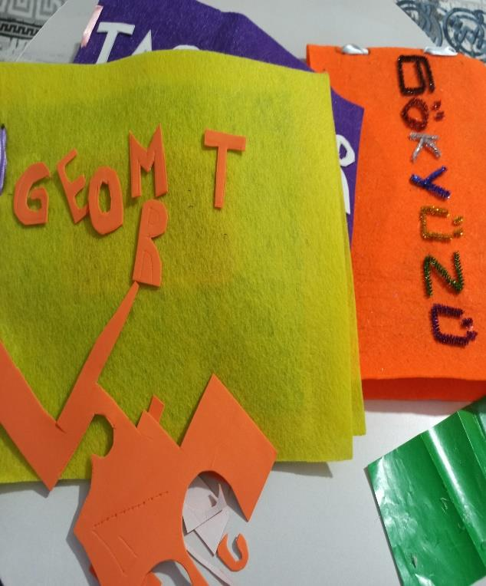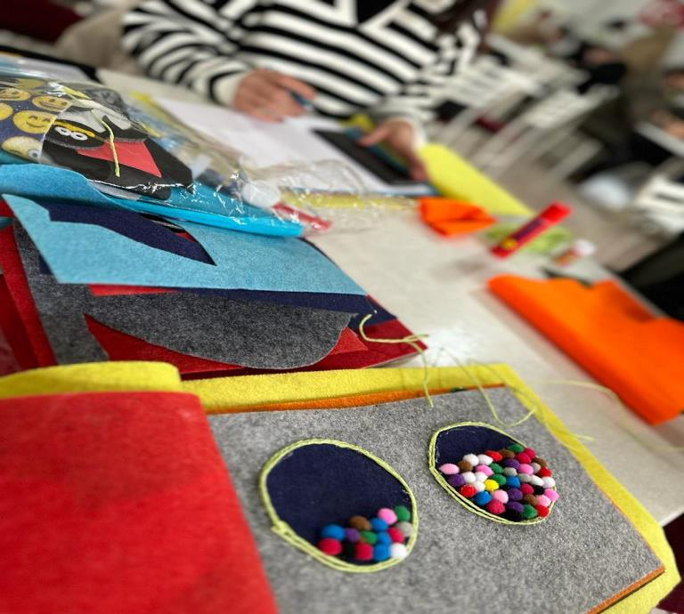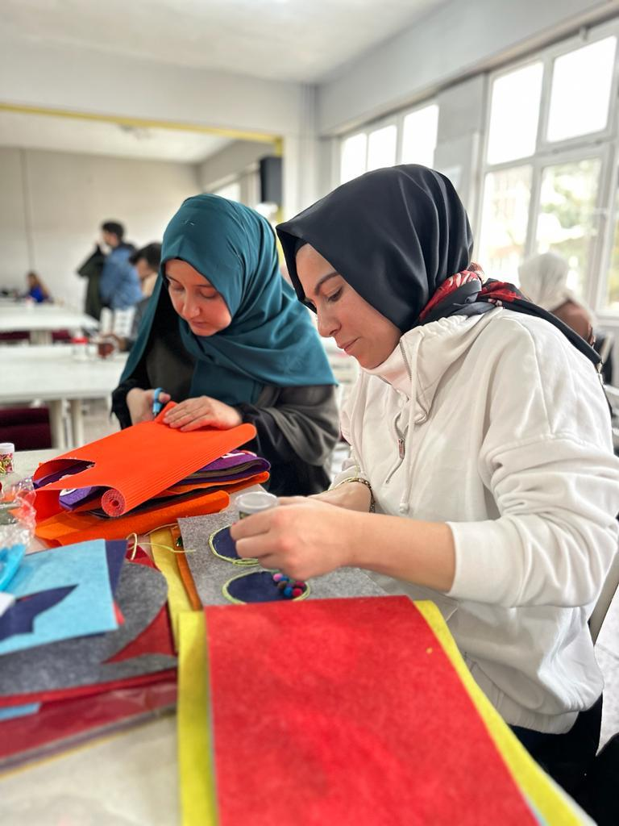
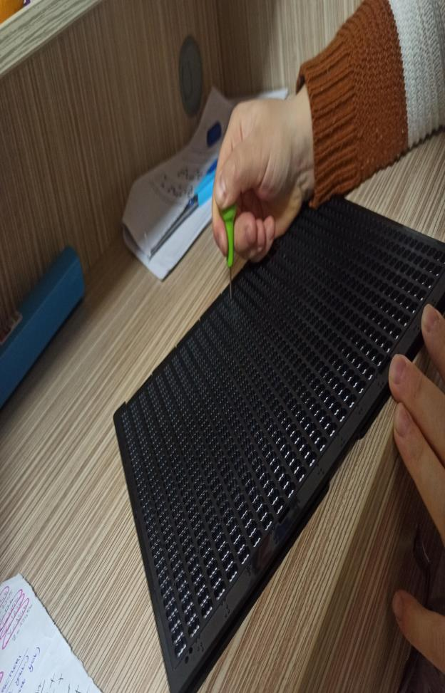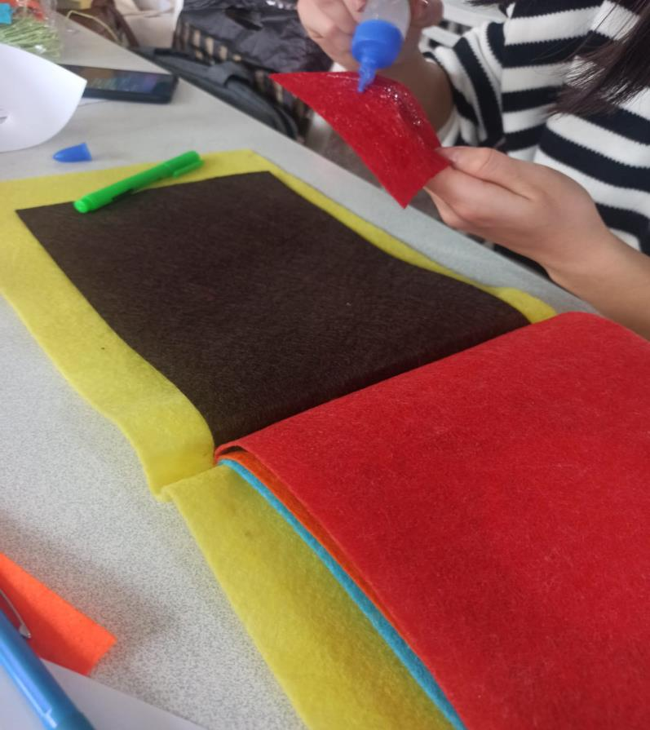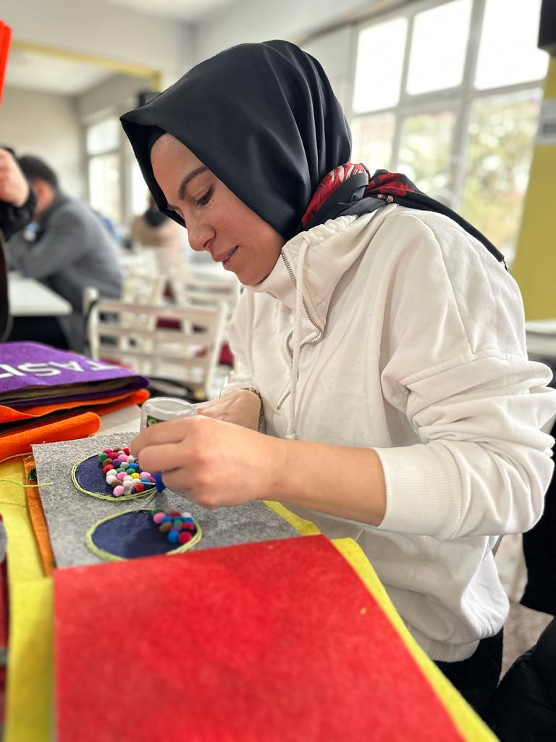
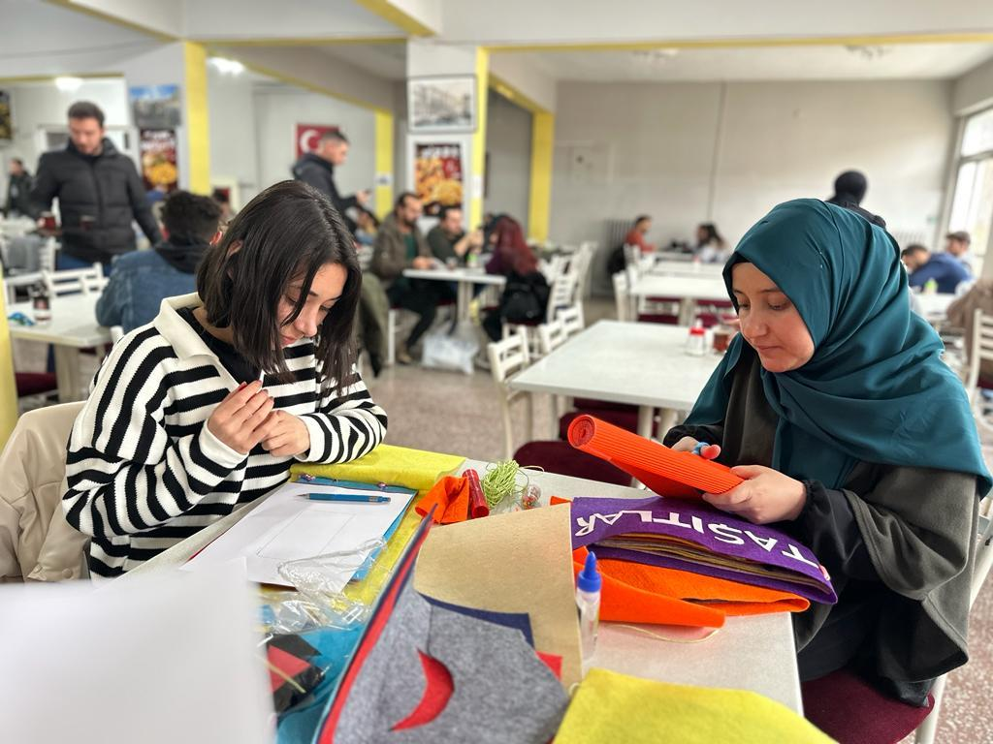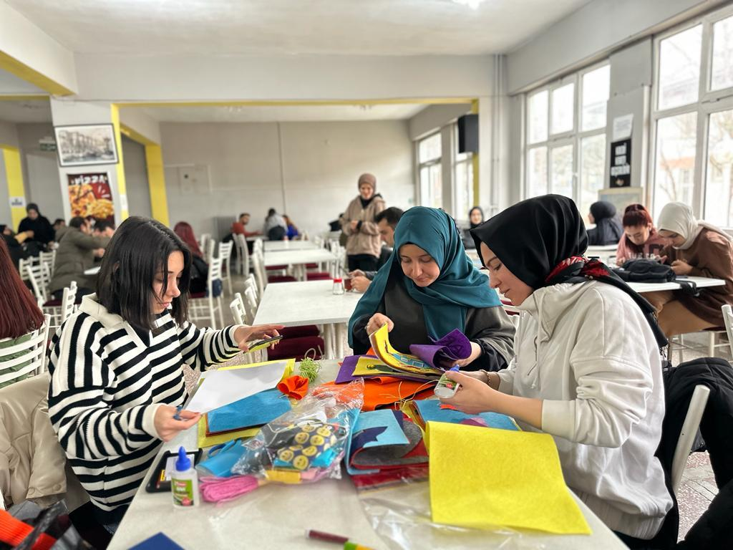
HAZIRLANAN DOKUNMA KİTAPLARI
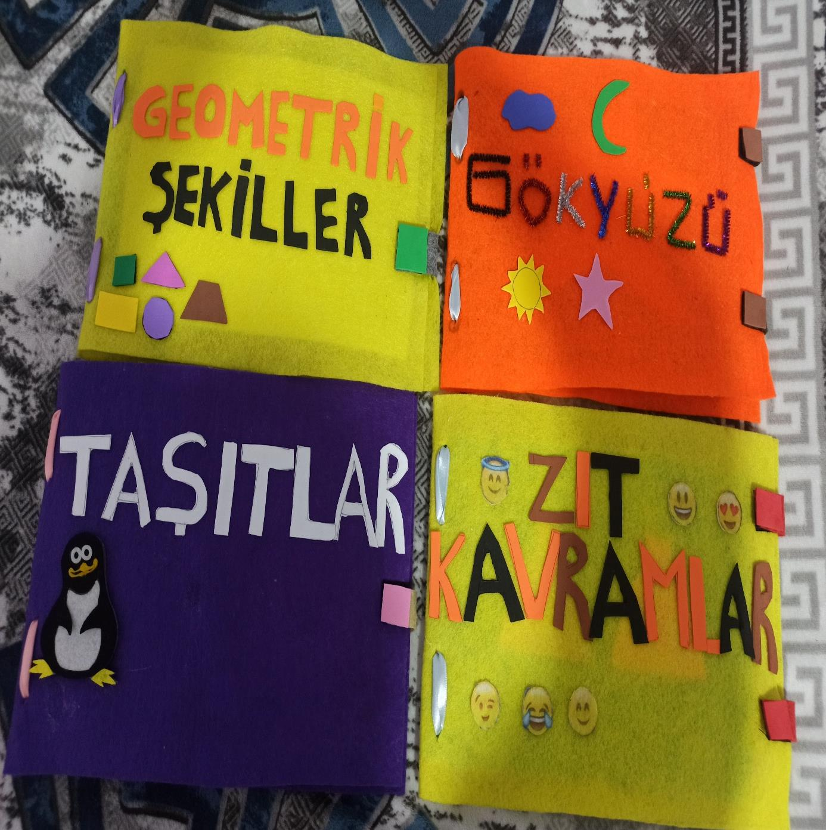

PROJENİN UYGULANDIĞI OKUL
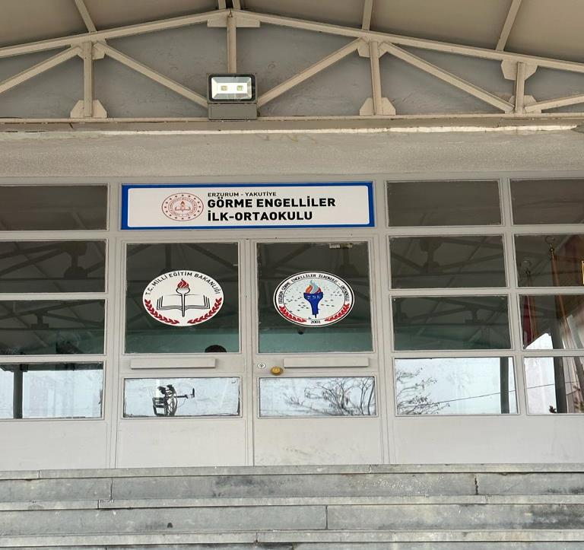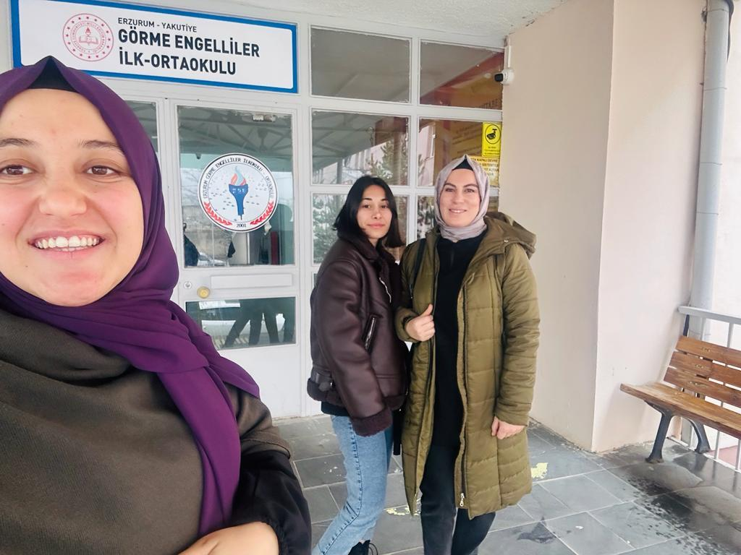
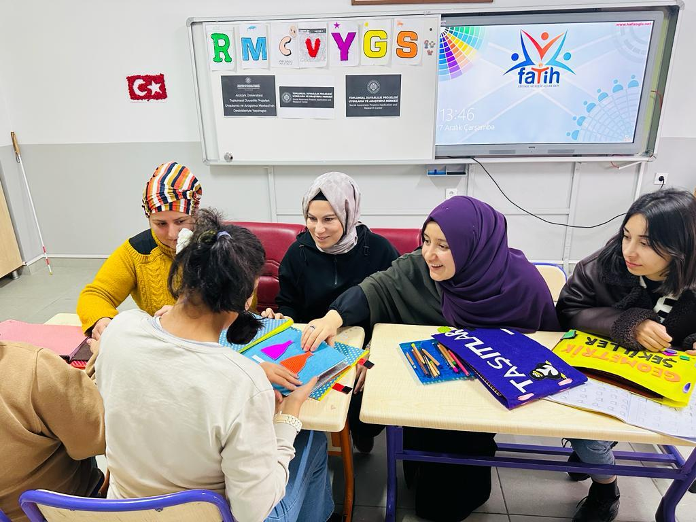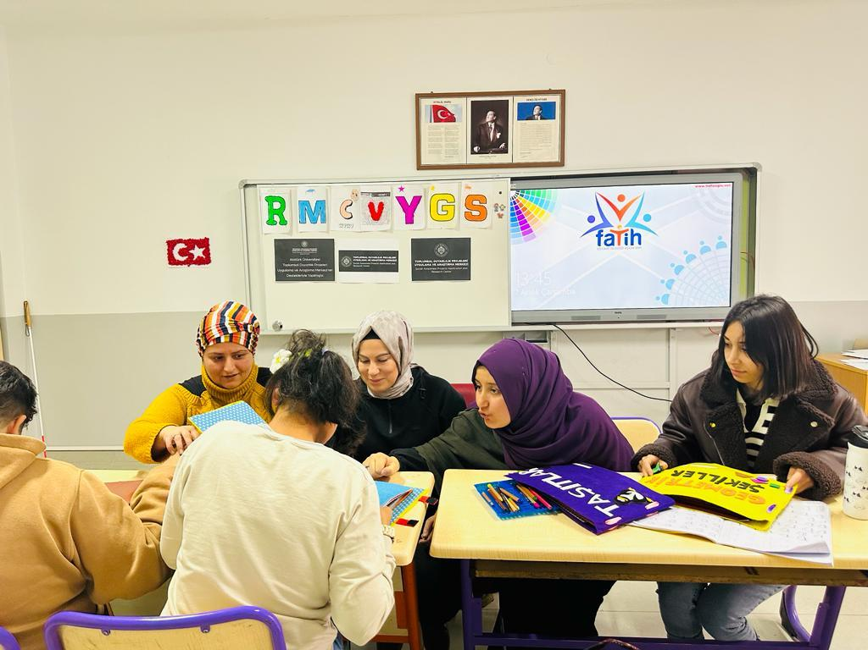
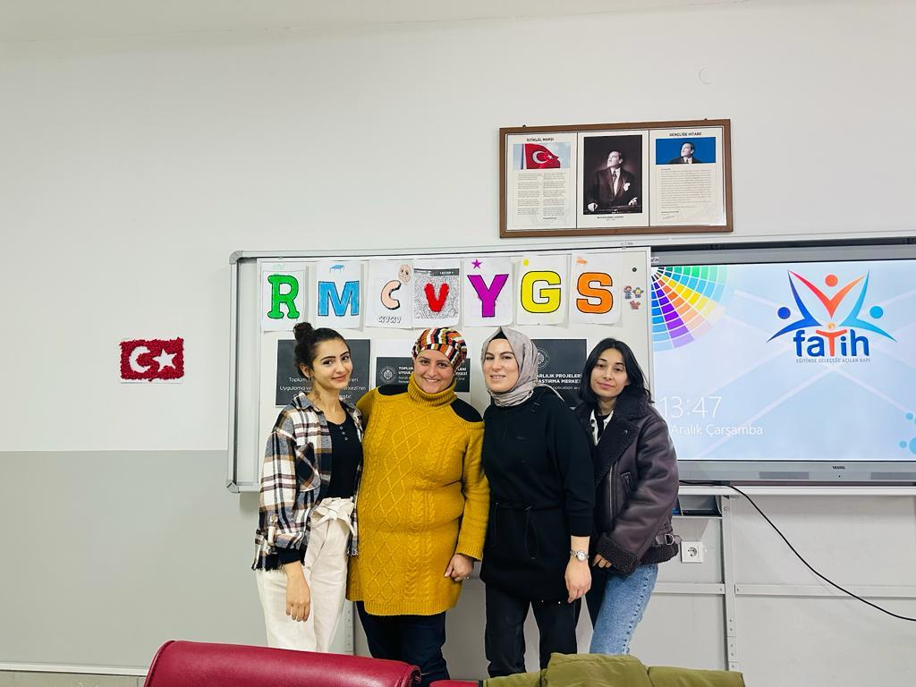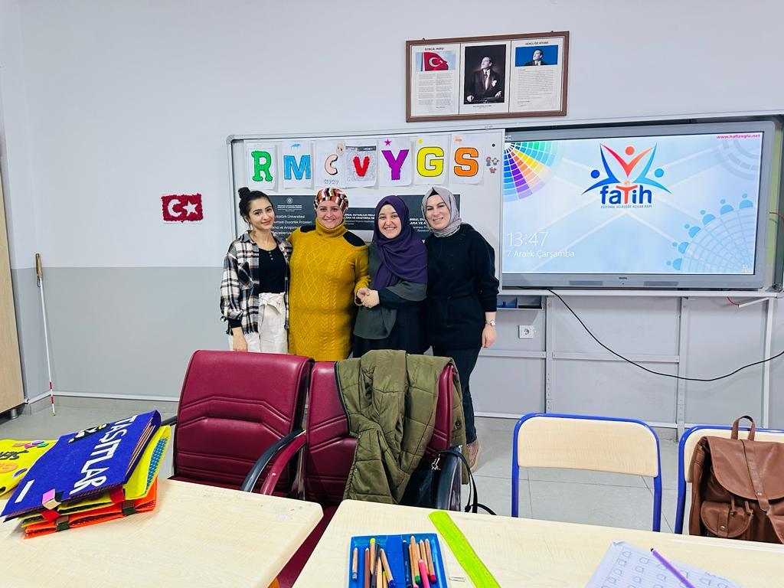
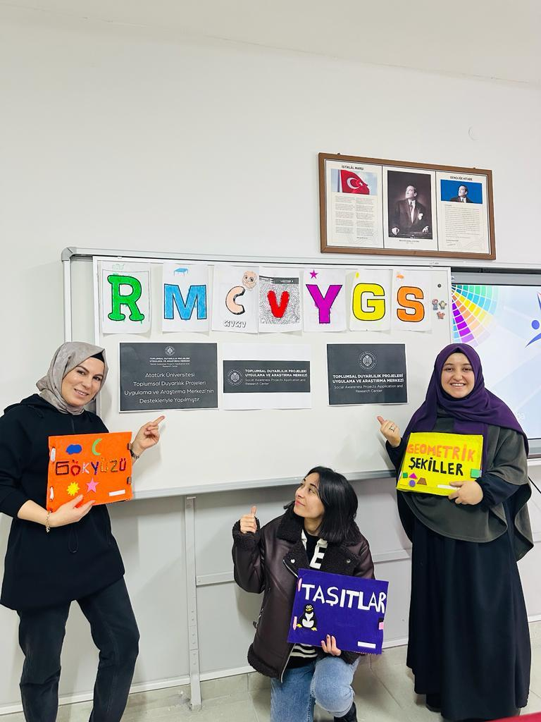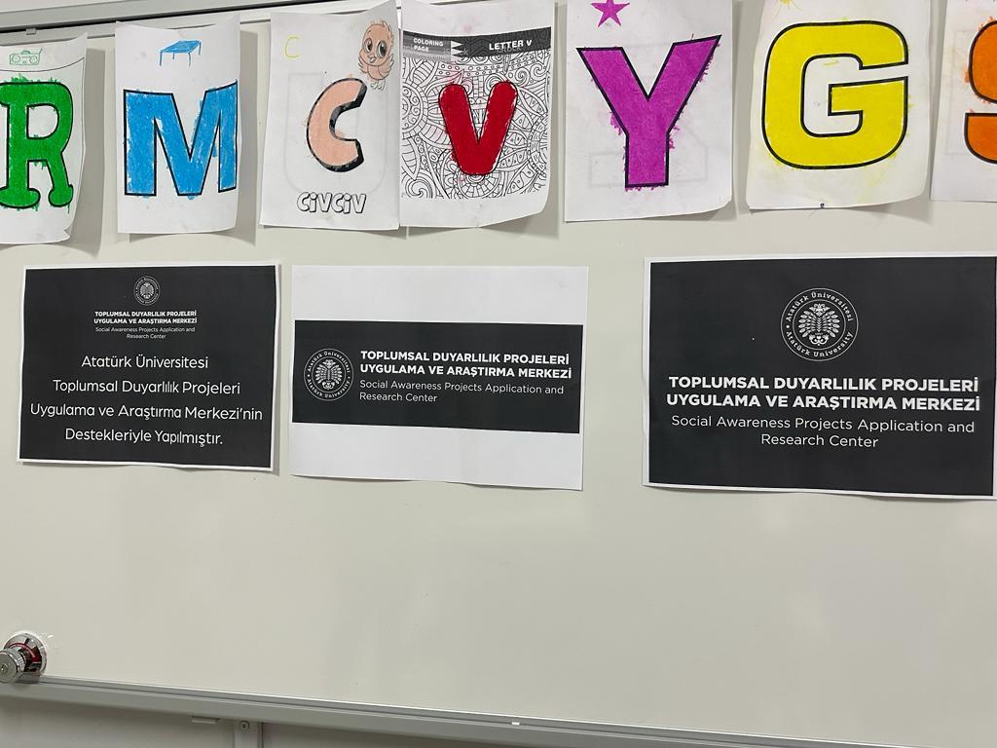
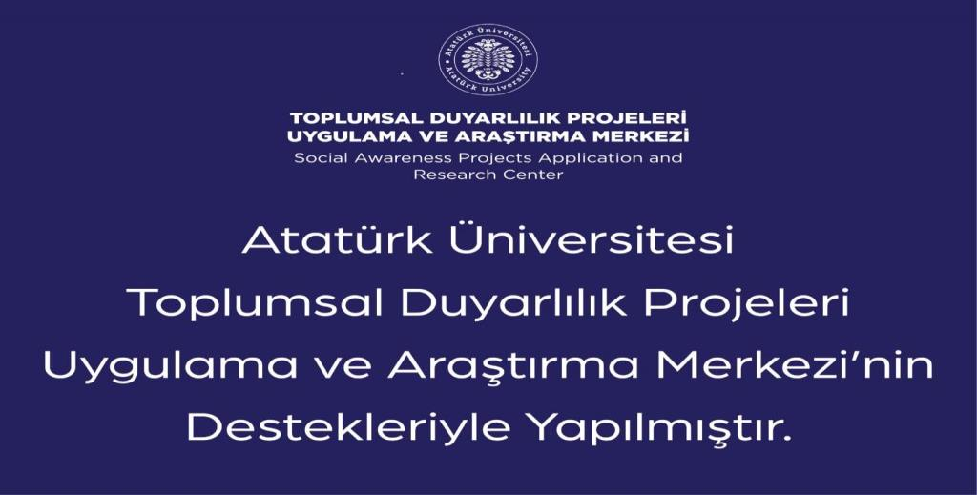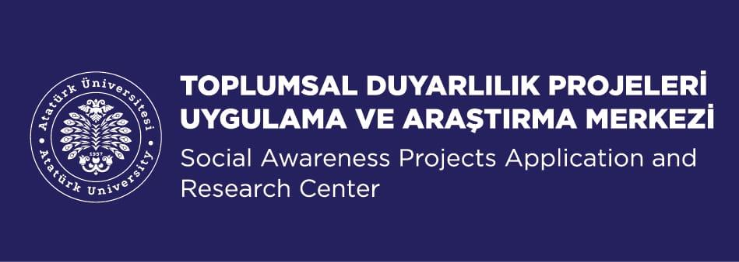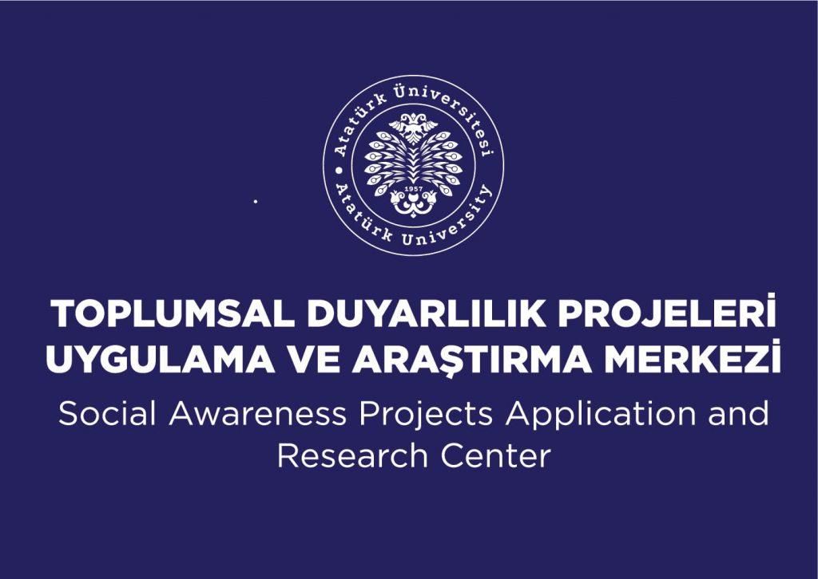

SONUÇLAR
Toplumsal duyarlılık projesi kapsamında belirtilen tarihte hazırlanan kitaplar Erzurum Görme Engelliler Okuluna teslim edilerek kitapların görme engelli çocukların eğitimde ihtiyaçları olan materyallerin zenginleştirilmesine katkı sağlanması amaçlanmıştır.
“Ellerimle Görüyorum” projesi hazırlık sürecinde planlanan materyal için gerekli görüşmeler yapılarak planlar hazırlanmıştır. Hazırlanan kitaplar Görme engelli Okulundaki idareci ve öğretmenleri eşliğinde öğrencilere teslim edilerek öğretmen ve öğrencilerle birlikte etkinlikler yapılmıştır. Çeşitli görsellerin duyu yoluyla hissedilmesine hitap eden materyallerin sunumu sırasında karşılıklı memnuniyetler dile getirilmiştir. Öğrencilerle kısa sohbetler edilerek farklı deneyimler elde edilmiştir. Görme engelli çocukların öğrendiği kavramların pekiştirilmesi adına öğretmenler eşliğinde öğrencilerle uygulama yapılmıştır. Bu tür materyallerin özel gereksinimli çocukların ihtiyaçları doğrultusunda hazırlanması eğitimlerinin zenginleştirilmesi beklenmektedir.
Topluma duyarlılık projesinde emeği geçen hocamız Mücella Savaş Yalçın’a, görme engelli okul idare yöneticilerine, öğretmenlerine, öğrencilerine ve Atatürk Üniversitesi Toplumsal Duyarlılık Projeleri birimine şükranlarımızı bir borç biliriz.

